Vybíráme materiál na šatní skříň
Výběr materiálu na šatní skříň ovlivní finance, které můžeme do skříně investovat. Samozřejmě, že celkovou sumu navýší i vnitřní vybavení skříně. K levnějším materiálům patří lamino nebo fólie, dražší je dýha a nejvíce zaplatíme za masiv.
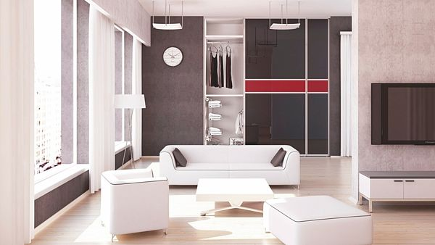
Šatní skříň s dveřmi z materiálu Lacobel basic o tloušťce 4 mm - lakované barevné neprůhledné sklo včetně bezpečnostní fólie.
FOTO: HALBOS

Šest druhů skla

Grafické sklo
Skleněné výplně skříní s tzv. grafickým sklem nabízejí mnoho možností a variant. Jsou zajímavým doplňkem moderních interiérů, který se může opakovat v různých místnostech.
Výrobci nabízejí základní jednobarevné varianty potisku přes trendové vícebarevné vzory až po individuální potisky - např. vlastní fotografie.

Lacobel jako estetické řešení
Skleněné výplně Lacobel nabízejí bezpočet zajímavých estetických řešení a splňují všechny požadavky současných trendů moderní architektury interiéru.
Vysoká kvalita lakované vrstvy na zadní straně skla způsobuje jeho neprůhledný vzhled. Pro sklo je typický jeho jasný vzhled a široká paleta působivých barev.

Neutrální a matný Lacomat
Sklo Lacomat je charakteristické svým neutrálním matným a průsvitným vzhledem. Je originální svou schopností sladit se s jakýmkoli vybavením interiéru.
Směle nahradí konvenční pískovaná nebo leptaná skla s dobrým efektem, což znamená dlouhodobé a úsporné řešení.

Saténový Matelac
Matelac je esteticky zajímavé barevné sklo se saténovou povrchovou úpravou. Pro svůj jemný vzhled a elegantní barevnou dokonalost dodá každé vestavěné skříni jedinečnost a originalitu.

Bezpečnostní sklo Connex
Connex je lepené bezpečnostní sklo skládající se ze dvou tabulí čirého skla a jedné polyvinylbutyralové (PVB) vrstvy fólie.
Jeho předností je ochrana proti riziku osobního poranění, nebo při náhodném rozbití. Sklo je k dostání v čirém a matném provedení.

Zrcadlo do menších prostor
Zrcadlové výplně se osvědčily v menších prostorech. Proč? Protože opticky je zvětšují. Zadní strana zrcadla je standardně podlepena bezpečnostní fólií, která zabraňuje zranění v případě rozbití.
K dostání jsou zrcadla stříbrná a bronzová.
Výhodou šatních skříní na míru je optimální využití zastavěné plochy. Nejen že si vybereme podle svých představ materiál, ale zvolíme i vnitřní vybavení skříně výhradně na základě svých potřeb.
V tom nám pomůže široká nabídka doplňků, např. sklopné šatní tyče, zásuvky, police, drátěný program, kalhotovníky, kravatovníky a pro snadnou přehlednost i různé typy osvětlení.
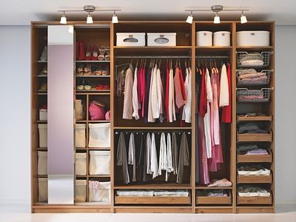
Vestavěná skříň se zásuvkami na košile či speciálními ramínky na kalhoty umožňuje přehledné uložení věcí.
FOTO: IKEA

Velký výběr v laminu
Mezi finančně přijatelné materiály patří lamino. Je k dostání v široké škále dezénů od jednobarevných unidekorů, nebo v mnoha dekorech s povrchem hladkým, matným, perličkou, strukturou dřeva i lesklým. Kombinací dezénů dosáhneme zajímavého vzhledu nejen šatních skříní, ale i ostatního nábytku.
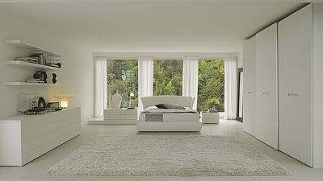
Minimalistická ložnice v bílé barvě s vestavěnou šatní skříní s oblíbenou výplní posuvných dveří z laminované dřevotřísky od výrobce Consumer.
FOTO: ABITARE
K přednostem lamina patří velmi tvrdý povrch a snadná údržba. Lamino je poměrně otěruvzdorné, odolné proti krátkodobé vlhkosti. Jádro lamino desek tvoří dřevotříska, která je polepená laminovacím papírem a ten je zalit melaminovou pryskyřicí.
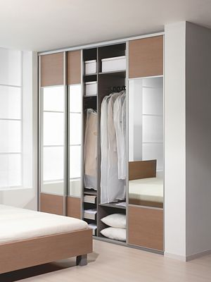
Šatní skříň vyrobená z lamina v dezénu akácie se zrcadlem (od 35 500 Kč).
FOTO: NADOP
Nejběžnější tloušťka lamino desek je 18 mm, k dostání jsou silnější i slabší. Při výrobě nábytku se používají plastové hrany, označované zkratkou ABS. Jsou odolnější než hrany papírové a jsou k dispozici v mnoha tloušťkách. Všechny desky, které se objevují na trhu, jsou certifikované a tedy zdravotně nezávadné.

Fólie je praktická na údržbu
Fólie je běžným materiálem při výrobě šatních skříní, tvoří střední třídu. Dveře skříní z fólie jsou praktické na údržbu. Hladké dveře se udržují lépe, na rozdíl od dveří s profily, i když na omytí nám postačí mokrý hadřík a běžný saponát.
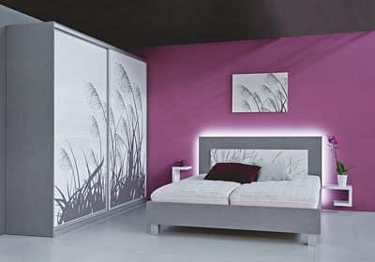
Novinkou loňského roku je šatní skříň (od 37 000 Kč), dveře z bílé lesklé fólie s potiskem Overface, korpus lamino v imitaci textilie.
FOTO: NADOP
Základ dveří tvoří nosná dřevovláknitá deska, na níž se z obou stran nalisuje fólie. I tento materiál je k mání v široké nabídce typů frézování a dekorů, ať už imitací dřevin nebo barevných fólií v matu i lesku. Barevné fólie se také lakují. Výsledek připomíná klasicky lakovaná dvířka, ale jsou za levnější cenu. Některé barevné fólie mají strukturu drobných pórů, které jsou složitější na údržbu.

Exkluzivní lakovaná dvířka
V tomto případě hodně záleží na kvalitě laku, proto vybíráme pečlivě výrobce. Pigmentový lak se stříká v bezprašné místnosti na dřevovláknité MDF desky a nanáší se v několika vrstvách. Mezitím se brousí. Ve výsledném efektu se dosáhne buď vysokého lesku, nebo hlubokého matu. Lesklá dvířka opticky zvětšují místnost.
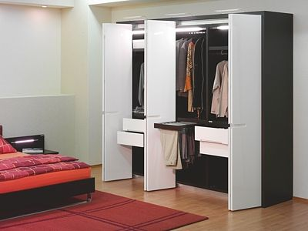
Vestavěná skříň v provedení bílý lak ve vysokém lesku a matová dýha wenge jsou určeny pro náročné zákazníky.
FOTO: HANÁK NÁBYTEK
Lakovaná dvířka se vyrábějí v jakékoli barvě stupnice RAL, nikoli v dekorech dřevin. Údržba lakovaných dvířek je snadná, stačí hadřík se saponátem.

Dýha se podobá dřevu
Dýha je tenká vrstva dřeva o tloušťce 0,3-5 mm na dřevotřískové desce. Používá se také při výrobě povrchů šatních skříní a nábytku vůbec.
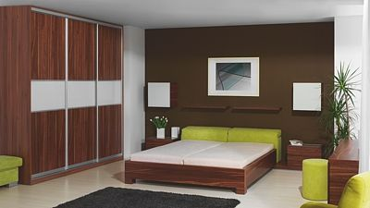
Jednoduchá dýhovaná skříň (od 62 200 Kč), dýha bělený ořech s vloženým pásem bílého skla Lacobel.
FOTO: NADOP
Nejstarším způsobem zpracování dýhy je rozhodně klasické řezání, dále tzv. loupání a krájení, kterými se vyrábějí okrasné svrchní díly. Na jednotlivých listech se opakuje vazba, která vylepšuje vzhled konstrukčních desek.
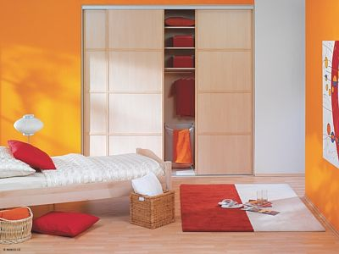
Vestavěná skříň vybavená posuvnými dvířky z masivu, který ladí jak s dezénem postele, tak s plovoucí podlahou. Vzhled místnosti podtrhují syté pastelové barvy.
FOTO: INDECO

